Nome: Larson Kremer Vicente

Atividade 1.1

Considere que a ligação da FURB à UFSC (www.ufsc.br) é composta por 5 roteadores (cada um com tempo de processamento médio de 0,1 ms). Calcule algebricamente quanto tempo leva para que um pacote IP de 50 bytes percorra o caminho desde a FURB até a UFSC e retorne à origem, considerando:

* em cada um dos 5 roteadores, a taxa média efetiva de transmissão entre a FURB e a UFSC é de 20 Mbps;
* não há atraso por enfileiramento (mínimo tempo possível);
* a distância aproximada da FURB à UFSC é de 200 km, com velocidade de propagação constante igual a 200.000 km/s.

Em uma janela de linha de comando, utilizando o comando ping do TCP/IP em 2 diferentes horários do dia, verifique o tempo utilizado para o envio e o recebimento da resposta de um pacote de 50 bytes de uma estação da FURB até o site da UFSC (www.ufsc.br). Compare com o resultado obtido no cálculo teórica, estimando qual é o tempo de enfileiramento total em cada um dos 2 horários.

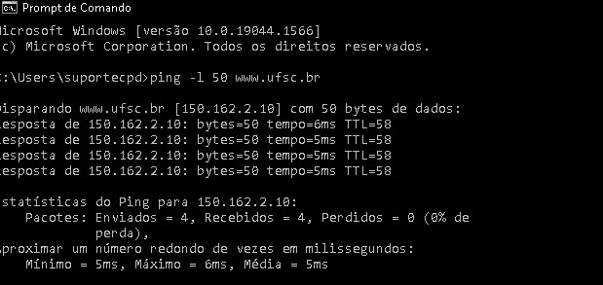Primeiro Teste

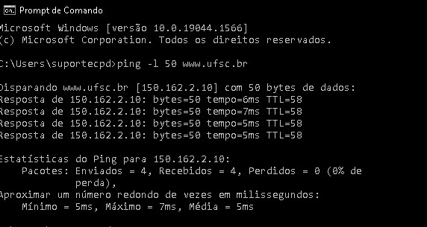Segundo Teste